**ΦΥΛΛΟ ΜΑΘΗΜΑΤΟΣ & ΕΡΓΑΣΙΑΣ**

**Μετρικές σχέσεις σε Ορθογώνια Τρίγωνα § 9.1 – 9.2**

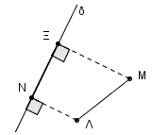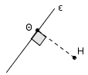

**Ορθή προβολή** ή απλώς **προβολή** του τμήματος ΜΛ επάνω στην ευθεία δ λέγεται το τμήμα με άκρα τις προβολές των Μ και Λ επάνω στην δ, δηλαδή το ΞΝ.

**Ορθή προβολή** ή απλώς **προβολή** του σημείου Η επάνω στην ευθεία ε λέγεται το ίχνος Θ της καθέτου από το Η στην ε.

**ΜΕΤΡΙΚΕΣ ΣΧΕΣΕΙΣ ΣΕ ΟΡΘΟΓΩΝΙΑ ΤΡΙΓΩΝΑ**

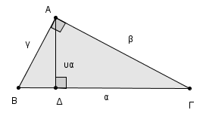

**Πίνακας µετρικών σχέσεων**

**σε ορθογώνια τρίγωνα (Α∆ ύψος)**

**ΑΒ2 = Β∆•ΒΓ** ή **γ 2 = Β∆** ⋅ **α**

**ΑΓ2 = Γ∆• ΒΓ** ή **β2 = Γ∆** ⋅ **α**

**ΒΓ2 = ΑΓ2 + ΑΒ2** ή **α2 = β2** + **γ 2**

**Α∆2 = Β∆ •∆Γ** ή ${\text{υ}}_{\text{α}}^{\text{2}}$ **= Β∆** ⋅ **∆Γ**

**ΑΓ• ΑΒ = ΒΓ •Α∆** ή **β** ⋅ **γ = α** ⋅ **υα**

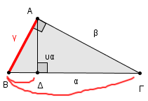

**γ 2 = Β∆** ⋅ **α**

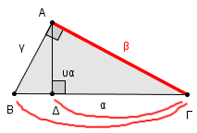

**β2 = Γ∆** ⋅ **α**

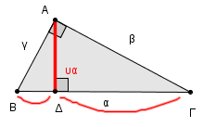

${\text{υ}}_{\text{α}}^{\text{2}}$**= Β∆** ⋅ **∆Γ**

**ΘΕΩΡΗΜΑ Ι Αν ένα τρίγωνο είναι ορθογώνιο, τότε το τετράγωνο µιας κάθετης πλευράς του ισούται µε το γινόμενο της προβολής της στην υποτείνουσα επί την υποτείνουσα**

Στο ορθογώνιο τρίγωνο ΑΒΓ, µε  = 90D φέρουμε το ύψος

Α∆ . Τα τρίγωνα ΒΑΓ , ΒΔΑ είναι όμοια , επειδή :

**Απόδειξη :**





**Το Πυθαγόρειο Θεώρημα**

**ΘΕΩΡΗΜΑ Σε κάθε ορθογώνιο τρίγωνο το τετράγωνο της υποτείνουσας ισούται µε το άθροισμα των τετραγώνων των κάθετων πλευρών του.**

**Απόδειξη :**

Στο ορθογώνιο τρίγωνο ΑΒΓ µε = 90D φέρουμε το ύψος Α∆.

Σύμφωνα µε το προηγούμενο θεώρημα ισχύουν οι σχέσεις :

ΑΒ2 = Β∆ ⋅ ΒΓ και ΑΓ2 = ∆Γ ⋅ ΒΓ

Προσθέτοντας τις σχέσεις αυτές κατά µέλη παίρνουμε:

ΑΒ2 + ΑΓ2 = Β∆ ⋅ ΒΓ+∆Γ ⋅ ΒΓ= ΒΓ ∙(Β∆+∆Γ) = ΒΓ ∙ΒΓ = ΒΓ2

Άρα πράγματι ισχύει: ΒΓ2 = ΑΒ2 + ΑΓ2 ή α2 = γ2 + β2



**Παρατήρηση:** Από τη σχέση του Πυθαγορείου Θεωρήματος προκύπτουν προφανώς οι σχέσεις:

ΑΒ2 = ΒΓ2 − ΑΓ2 ή γ2 = α2 – β2 και ΑΓ2 = ΒΓ2 − ΑΒ2  ή β2 = α2 – γ2

**Το Αντίστροφο του Πυθαγορείου θεωρήματος**

**ΘΕΩΡΗΜΑ Αν σ΄ ένα τρίγωνο το τετράγωνο µιας πλευράς ισούται µε το**

**άθροισµα των τετραγώνων των δύο άλλων πλευρών του, τότε το τρίγωνο είναι ορθογώνιο µε ορθή τη γωνία που βρίσκεται απέναντι από την πλευρά αυτή.**

**Απόδειξη :**

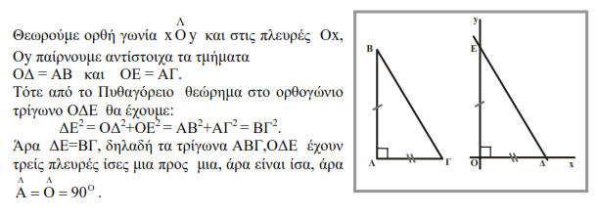

Γ

Β

**ΘΕΩΡΗΜΑ Σε κάθε ορθογώνιο τρίγωνο το τετράγωνο του ύψους που αντιστοιχεί στην υποτείνουσά του ισούται µε το γινόμενο των προβολών των κάθετων πλευρών στην υποτείνουσα .**

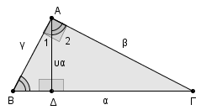**Απόδειξη :**

Στο ορθογώνιο τρίγωνο ΑΒΓ, µε  = 90D φέρουμε το ύψος Α∆ . Τα τρίγωνα ΔΒΑ , ΔΑΓ είναι όμοια , επειδή :



**ΑΣΚΗΣΕΙΣ**

**1)** **Σε ορθογώνιο τρίγωνο ΑΒΓ ( ) φέρουμε το ύψος ΑΔ. Αν είναι ΑΒ = 3 και ΑΓ = 4 να υπολογίσετε τα μήκη των τμημάτων ΒΓ, ΒΔ, ΔΓ και ΑΔ.**

**Απάντηση :**

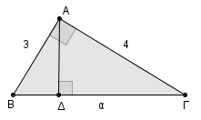 ➊ Στο ορθογώνιο τρίγωνο ΑΒΓ ισχύει το Πυθαγόρειο θεώρημα :

**ΒΓ2 = ΑΓ2 + ΑΒ2**

**ΒΓ2 = 42 + 32**

**ΒΓ2 = 16 + 9**

**ΒΓ2 = 25**

**ΒΓ =  άρα ΒΓ = 5**

➋ Στο ορθογώνιο τρίγωνο ΑΒΓ ισχύει η σχέση : **ΑΒ2 = ΒΔ·ΒΓ**

**32 = ΒΔ· 5 ή 5·ΒΔ = 9 άρα ΒΔ = **

➌ Επειδή  **ΒΓ = 5** και **ΒΔ = ** θα είναι **ΔΓ = ΒΓ - ΒΔ = 5 -  = **

➍ Στο ορθογώνιο τρίγωνο ΑΒΓ ισχύει η σχέση : **ΑΔ2 = ΒΔ·ΔΓ**

**ΑΔ2 = ·**

**ΑΔ2 = **

**ΑΔ =  άρα ΑΔ = **

**2)** **Σε ορθογώνιο τρίγωνο ΑΒΓ ( ) φέρουμε το ύψος ΑΔ. Αν είναι ΒΓ = 25 και ΑΓ = 20 να υπολογίσετε τα μήκη των τμημάτων ΑΒ, ΒΔ, ΔΓ και ΑΔ.**

**Απάντηση :**

➊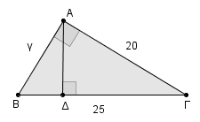……………………………………………………………………………………………………………………………………………………………………………………………………………………………………………………………………………………………………………………………………………………………………………………………………………………………➋………………………………………………………………………………………………………………………………………………………………………………………………………………………➌………………………………………………………………………………………………………………………………………………………………………………………………………………………➍……………………………………………………………………………………………………………………………………………………………………………………………………………………….

**3) Στο παρακάτω σχήμα να υπολογίσετε τα μήκη των τμημάτων x και y.**

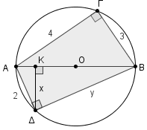 **Απάντηση :**

➊ Στο ορθογώνιο τρίγωνο ΑΒΓ ισχύει το Πυθαγόρειο θεώρημα :

**ΑΒ2 = ΑΓ2 + ΒΓ2**

**ΑΒ2 = 42 + 32**

**ΑΒ2 = 16 + 9**

**ΑΒ2 = 25**

**ΑΒ =  άρα ΑΒ = 5**

➋ Στο ορθογώνιο τρίγωνο ΑΔΒ ισχύει το Πυθαγόρειο θεώρημα :

**ΑΒ2 = ΑΔ2 + ΒΔ2**

**52 = 22 + ΒΔ2**

**25 = 4 + ΒΔ2 άρα ΒΔ2 = 25 - 4 και ΒΔ2 = 21 άρα ΒΔ =  δηλ. y = **

➌ Στο ορθογώνιο τρίγωνο ΑΔΒ ισχύει : **ΑΒ·ΚΔ = ΑΔ·ΔΒ**

5·x = 2·** άρα** x = 

**4) Στο παρακάτω σχήμα να υπολογίσετε τα μήκη των τμημάτων x και y.**

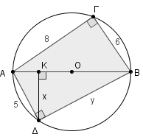 **Απάντηση :**

➊……………………………………………………………………………………………………………………………………………………………………………………………………………………………………………………………………………………………………………………………………………………………………………………………………………………………………………………………➋……………………………………………………………………………………………………………………………………………………………………………………………………………………………………………………………………………………………………………………………………………………..…………………………………………………………………………………………➌…………………………………………………………………………………………………………………………………………………………………………………………………………………………………………………………………………………………………………………………………………………………………………………………………………………………………………………..